Прочитайте детям

Красный свет - твой первый друг-
Деловито строгий.
Если он зажегся вдруг-
Нет пути дороги.
Желтый свет - твой друг второй-
Дает совет толковый:
Стой! Внимание утрой!
Жди сигналов новых!
Третий друг тебе мигнул
Своим зеленым светом:
Проходи! Угрозы нет!
Я порукой в этом!
При переходе площадей,
Проспектов, улиц и дорог
Советы этих трех друзей
Прими и выполни их в срок.
Загорелся красный свет –
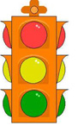
Пешеходу хода нет.

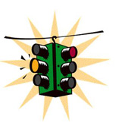

ВНИМАНИЕ!
ДОРОГА!
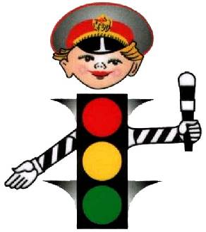

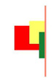
Причины дорожно-
транспортного
происшествия

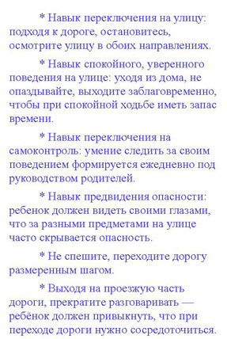
Выход на проезжую часть в неустановленном месте перед близко идущим транспортом (мало кто из наших детей имеет привычку останавливаться перед переходом проезжей части, внимательно её осматривать перед переходом проезжей части, внимательно её осматривать с поворотом головы и контролировать ситуацию слева и справа во время движения).
Выход на проезжую часть из-за автобуса, троллейбуса или другого препятствия (наши дети не привыкли идти к пешеходному переходу, выйдя из транспортного средства или осматривать проезжую часть, прежде чем выйти из-за кустарника или сугробов).
Игра на проезжей части (наши дети привыкли, что вся свободная территория – место для игр).
Ходьба по проезжей части (даже при наличии рядом тротуара большая часть детей имеет привычку идти по проезжей части, при этом чаще всего со всевозможными нарушениями).

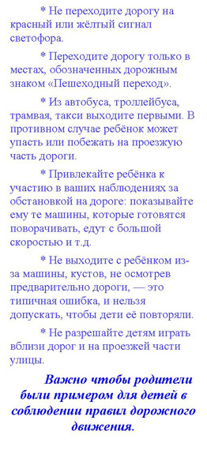
Рекомендации
по формированию
навыков поведения
на улицах

